Запросы по оптовой продукции, в нише одежды, по тематике “купить одежду опт” мы имеем 1 581 запрос в различных их вариациях.
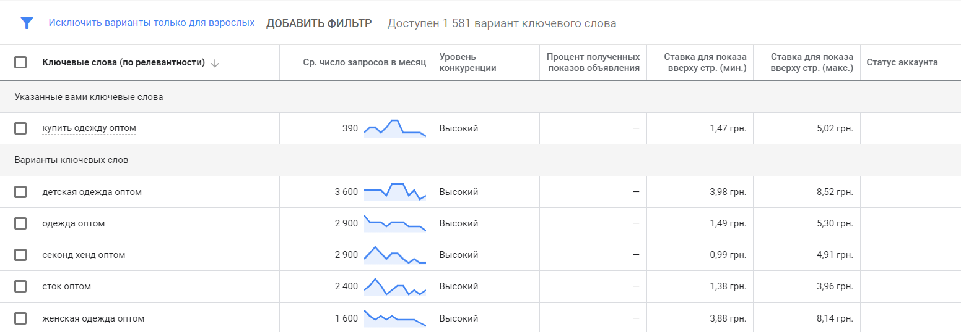
Как мы видим что из-за большого кол-ва запросов, эта ниша пользуется огромным спросом и не малым кол-вом конкуренции. Следовательно, при правильной настройке гугл рекламы путём парсинга и фильтрации ключевых слов, в данной нише будет хорошая конверсионная составляющая.

Итого
При 1 тысяче переходов на сайт в при средней стоимости перехода 2 грн за клик будет = 2 тыс. грн/мес.

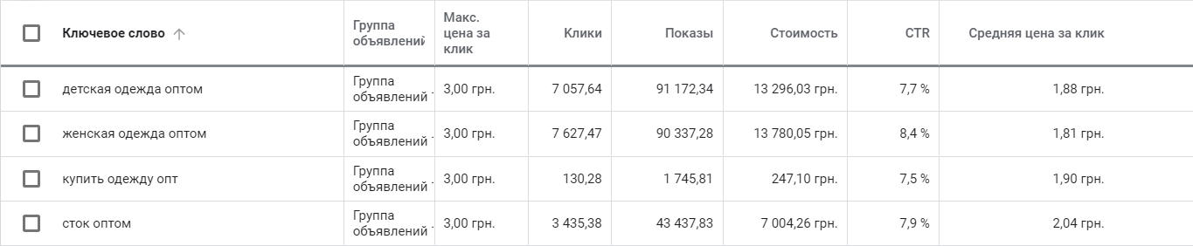

Рекомендуемый бюджет 3,5 тыс грн/мес, так как в поисковых системах используется система “аукциона” для ключевых слов. Следовательно ставка для клика по ссылке в поисковой выдаче имеет свойство увеличиваться в среднем от 20 - 40% за клик.

Наши кейсы таргетированной рекламы в B2B сегменте

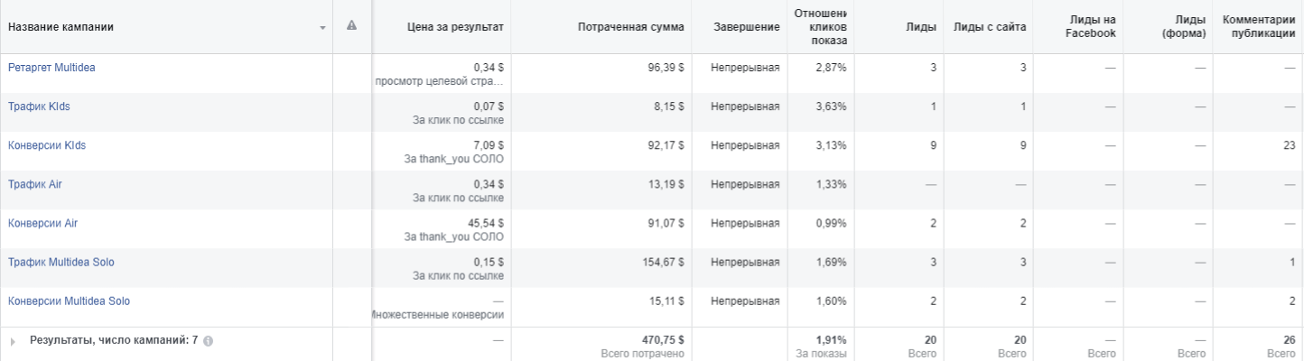
Это продажа сенсорных столов со средней стоимостью 1 000$ через социальные сети Facebook и Instagram.
За 470$ мы получили 20 лидов, из которых в 12 приобрели столы общей стоимостью на 9 300$ (такой фидбек мы получили от заказчика).
https://expo.multidea.com
P.S. (В этом проекте мы разрабатывали этот сайт).
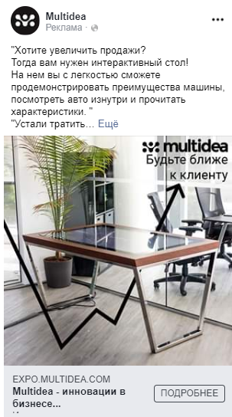
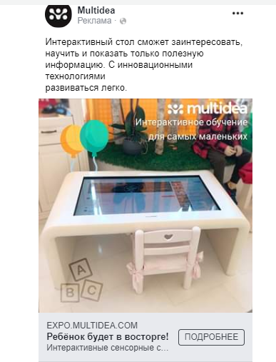
Проект по продажам сумок (бананок) на украинский рынок. Мы предлагали людям партнёрские предложения для перепродажи обуви.
Там было два типа предложения:
1. Оптовые покупки для дальнейшей перепродажи B2C
2. Dropship.
3. Покупка B2C
Данная рекламная компания находилась в работе 45 дней.
Благодаря регулярным своевременным правкам, нам удаётся держать оптимальную среднюю цену за лид, а также стабильное привлечение новых клиентов.
